增城市2010年初中毕业班综合测试
物 理 试 卷
注意事项：
1.答卷前，考生务必在答题卡上用黑色字迹的钢笔或签字笔填写自己的考生号、姓名；同时填写考场试室号、座位号，再用2B铅笔把对应这两个号码的标号涂黑。
2．选择题每小题选出答案后，用2B铅笔把答题卡上对应题目选项的答案涂黑；如需改动，用橡皮擦干净后，再选涂其他答案，答案不能答在试卷上。
3.非选择题必须用黑色字迹的钢笔或签字笔作答，答案必须写在答题卡各题目指定区域内的相应位置上；如需改动，先划掉原来的答案，然后再写上新的答案，改动后的答案也不能超出指定的区域；不准使用铅笔、圆珠笔和涂改液。不按以上要求作答的答案无效。
4.考生必须保持答题卡的整洁。考试结束后，将本试卷和答题卡一并交回。
一、选择题（每小题3分，共36分）
1、下列关于物质分类合理的一项是：
A．铅笔芯、橡胶、铁都是导体 B．塑料、干木棒、陶瓷都是绝缘体
C．铁、冰、玻璃都是晶体  D．蜡、沥青、海波都是非晶体 [来源:Z。xx。k.Com]
2、在下列几种估测中，最接近实际值的是：
A．一个苹果的重量约为0.1N B．一名普通初中学生的质量约为100kg
C．课桌高度约为80cm D．一盏实验室用的小灯泡的额定功率约为100W
3、下列设施或过程不属于利用太阳能的是：
A．太阳能电池 B．太阳能热水器
C．核电站 D．植物的光合作用
4、当温度降低到一定程度时，某些物质的电阻会突变为零，这种物质叫做超导体，超导体的应用具有十分诱人的前景。假如科学家已研制出室温下的超导体，你认为用它来制作下面所要求的材料中，合适的是：
A．家用保险丝 B．白炽灯泡的灯丝
C．电炉的电阻丝 D．远距离输电中的输电导线
5、如下实验，属于研究“影响声音响度的因素”的一项是：
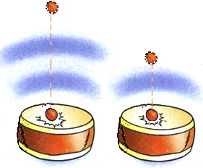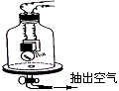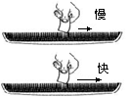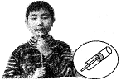
A．让同一小球从不同高度掉到鼓面上，听声音的不同
B．把玻璃罩里的空气慢慢抽出，听声音的变化
C．把塑料片以不同的速度从梳子上刮过，听声音的不同
D．吹哨子，把活塞向下慢慢拉动，听声音的变化
6、坐在逆水行驶的船中的乘客，我们说他静止时是以下列哪些物体为参照物的？
A．河岸上的树 B．船舱
C．迎面驶来的船 D．河水
7、查找金属的熔点，你能找到如下表的数据。依此作出四种判断，错误的一项是：
物质 | 钨 | 铁 | 钢 | 铜 | 金[来源:学&科&网Z&X&X&K] | 铝 | ……
熔点/℃ | 3410 | 1535 | 1515 | 1083 | 1064 | 660 | ……
A．铁锅能熔化铝，但铝锅不能熔化铁
B．金戒指掉进“钢水”中不会熔化
C．“铁水”中混有铜、铝等杂质并不奇怪
D．电灯丝最好是用金属钨来做，因为钨的熔点高
8、为了减轻旱情，我国已经多次实施了人工降雨。人工降雨用的主要材料之一是干冰（固态二氧化碳），当干冰进入云层时，会很快 成二氧化碳气体，并 大量的热，使高空中的许多水蒸气 成小冰粒。这些小冰粒在重力的作用下从高空降下，遇到暖气流吸热而熔化变为雨点落到地面上。
依次填入横线中的物理词语是:
A.熔化、吸收、凝固 B.升华、放出、凝固
C.熔化、放出、凝华 D.升华、吸收、凝华
9 、下面有关惯性的说法中，正确的是：
A．货车不能超载、行驶时不能跟车太近，这些都跟惯性有关
B．成熟的苹果总会掉到地面，这是一种惯性现象
C．助跑越快，跳得更远，这是因为速度越快，惯性越大
D．站在车厢里的乘客随车一起运动，当车突然停止时人很容易摔倒，这是因为汽车有惯性
10、如图所示的四种飞行器，在飞行时利用流体压强与流速关系获得升力的是：
A．热气球 B．飞艇 C．飞机 D．火箭
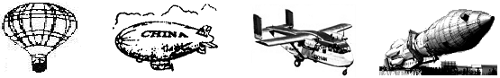
11、关于分子运动，你认为下面说法中错误的是：
A．一切物体都是由分子组成的
B．组成物体的分子都在永不停息地运动
C．分子之间存在相互作用力
D．有的分子之间只有引力，有的分子之间只有斥力
12、小轿车一般都设有暗锁开关，只有闭合暗锁开关，并同时使用钥匙才能启动轿车。那么下面关于暗锁开关和钥匙开关的电路图正确的是：
A． B． C． D．
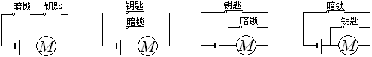
二、填空题（每小题4分，共16分）
13、某人沿水平方向用20N的力推着一辆重300N的车匀速向西运动，车受到的阻力的大小是________N，方向向________。
[来源:学&科&网]
14、认真观察下图中甲、乙两组实验，回答下面问题：
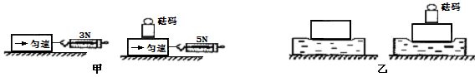

1）实验甲是在研究 跟压力大小关系的实验，可以得出的结论是：
；
2）实验乙是在研究 跟压力大小关系的实验，可以得出的结论是：
。
15、在如图实验中，凸透镜焦距为10cm。把蜡烛和透镜放在图中位置时，移动光屏，能在光屏上成一个清晰的 、 的实像。利用该成像原理可以制成 （选填“放大镜”、“投影仪”或“照相机”）。为了得到更大的、清晰的像，应将蜡烛向凸透镜靠近，同时应将光屏向 方向移动（选填“远离透镜”或“靠近透镜”）。
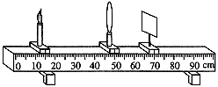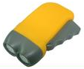
第15题图 第16题图

16、如图是一种环保手压式电筒。使用时，只要不断地按压手柄，灯泡就能发光，而且按压越快，灯泡就越亮。这种手压式电筒是根据 现象制成的，其按压手柄的能量转化过程是_______能转化为_________能。

三、作图题（共9分）
17、（3分）请按下列要求作图。
1.画出图甲中重为2N的紫砂茶壶受到的重力示意图。
2.画出图乙中入射光线AO的反射光线。
3.画出图丙中新型核桃夹手柄受到力F的力臂L。
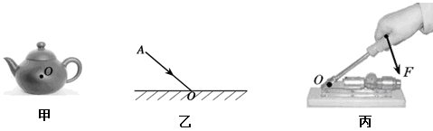[来源:学科网ZXXK]
45°
18、（4分）请根据透镜对光线的作用完成下面的光路图。
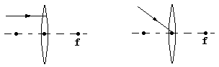
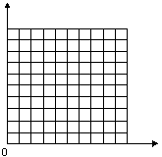
19、（2分）小猫以3m/s的速度匀速追赶一只老鼠5秒，请画出小猫运动的s-t图像。

第18题图

四、计算题（共14分）
20、（7分）如图所示的电路中，电源电压为6V，且保持不变，图中电压表示数为2V，灯L₂的电阻是4Ω，电灯L_{l}的铭牌为“8V 8W”。
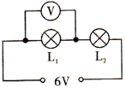
1.计算通过灯L_{l}的电流强度；
小明同学的计算过程如下：
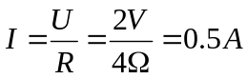
小明的计算过程是否正确？如果错误请把正确的计算过程写下来。

2.计算电灯L_{l}的实际功率。

[来源:学科网ZXXK]
21、（7分）如图重为20000 N的汽车在400N的拉力F的作用下，在水平地面上匀速前进3m。如果汽车跟地面的接触面积大小为800cm²。求：
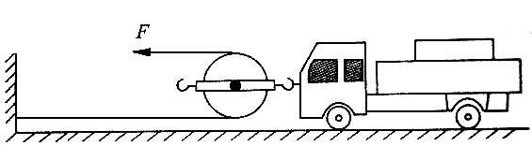
1.汽车对地面的压强；
2.拉力做的功。

五、简答题（5分）
22、根据图片提供的信息，应用所学的知识，解释潜水艇上浮和下沉的原理。
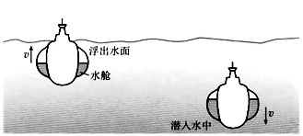

六、实验题（共20分）
23 、（6分）用伏安法测电灯电阻的实验中，所用电源为2节的干电池，电灯电阻约为10Ω。
1.按照图甲的电路图，将图乙的元件连接成电路（用笔画线表示导线，连接线不要交叉）；
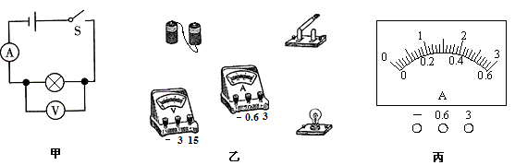
2.如果闭合开关时，电流表的示数为0.28A，请在丙图中画出指针位置和所用量程。
3.该实验有个明显要改进的地方是 。

24、（7分）如右图表示了小明家电能表的数据或信息．
3000r/kW·h
6
0
5
1
8
kW·h
220V 10A 50Hz
1. 220V表示__________________________________；
2. 10A表示__________________________________；
3. 50Hz表示__________________________________；
4. 小明关闭了家里的其他用电器，只让一个电炉单独正常工作6min后，观察电能表的铝盘转过了300圈，这个电炉6min消耗的电能是______J，正常工作时的电功率是_______W．
5.仅使用一个普通灯泡与仅使用一个电炉相比，电能表的铝盘转动得较慢。这是因为灯泡在相同的时间内______________比电炉少．
25、（7分）如下图所示，小明同学通过实验测量某品牌牛奶的密度：
1.调节天平横梁平衡时，指针偏向分度盘中央刻度线的右侧，此时应向 移动平衡螺母，才能使天平平衡（填“左”或“右”）。
2.小明同学按下图甲、乙、丙的步骤顺序进行实验，依图中数据可知：牛奶和烧杯的总质量为 g，牛奶的密度为 ㎏/m³。小明同学所测出的牛奶的密度值比真实值偏 （选填大/小），判断的依据是 。
3.为了更准确地测量牛奶的密度，减少实验误差，实验步骤顺序应调整为 。(填甲,乙,丙三个符号)
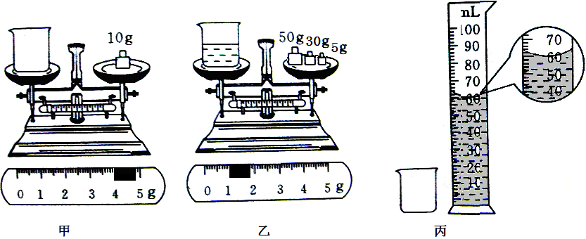
2010年初中毕业班综合测试 参考答案
2010.4.28
一、选择题（每小题3分，共36分）

题目 | 1 | 2 | 3 | 4 | 5 | 6 | 7 | 8 | 9 | 10 | 11 | 12
答案 | B | C | C | D | A | B | B | D | A | C | D | A

二、填空题（每小题4分，共16分）

13、 | 20（2分） |  | 东（2分）
14、 | 摩擦力 | 接触面粗糙程度相同时，压力越大，摩擦力越大 | 压强  （或压力作用效果） | 受力面积相同时，压力越大，压强越大（或压力作用效果越明显）
15、 | 倒立 | 缩小 | 照相机 | 远离透镜
16、 | 电磁感应（2分） |  | 机械（或动） | 电

三、作图题（共9分）
17、（每图全对1分）
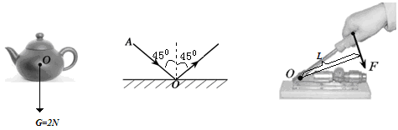
18、（每图全对2分） 19、（直线1分；坐标1分）
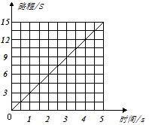
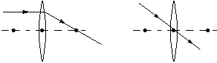

四、计算题（共14分）
20、（7分）
1）小明的计算过程是错误的。（1分）
正确的计算过程如下：
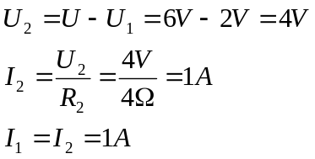（3分）
2）电灯L_{l}的实际功率为
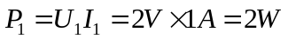
（2分） （1分）

21、（7分）
1）汽车对地面的压强为
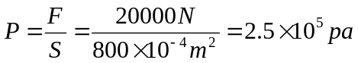
（2分） （1分） （1分）

2）汽车前进3m，要拉绳子6m，那么拉力做的功为
（1分） （1分） （1分）

五、简答题（5分）
22、
答：潜水艇靠改变自身的重力来实现浮沉的（1分）。
上浮时，把水舱内的水排出，使重力小于浮力。（2分）
下沉时，往水舱内注入水，使重力大于浮力。（2分）

六、实验题（共20分）
23 、（6分）
1）如图乙（2分；错一点扣1分，扣完为止）；
2）如图丙（量程1分；指针1分）；
3）使用滑动变阻器，测量多组数据，减少误差。（2分）
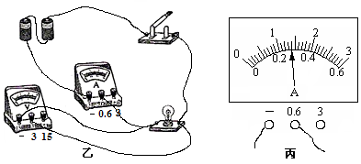
24、（7分）
1）该电能表应该在220V的电路中使用（1分）
2）允许通过的标定电流值（1分）
3）该电能表应该在频率为50Hz的交流电路中使用（1分）
4）3.6×10⁵（2分）；1000（1分）
5）消耗电能（1分）

25、（7分）
1）左（2分）。
2）86（1分）；1200（1分）；大（1分）；把烧杯中的牛奶倒入量筒中测量体积时，会有一部分牛奶余留在烧杯壁上。（1分）
3）乙、丙、甲（1分）

